
МИНОБРНАУКИ РОССИИ
федеральное государственное бюджетное образовательное учреждение
высшего образования
«Санкт-Петербургский государственный технологический институт
(технический университет)»
СПбГТИ(ТУ)

ОТЧЕТ
ПО ПРОИЗВОДСТВЕННОЙ ПРАКТИКЕ
(Преддипломная практика)
Направление подготовки | 18.03.01 Химическая технология
Квалификация | Бакалавр
Направленность | Химическая технология материалов и изделий электроники и наноэлектроники
Факультет | Химии веществ и материалов
Кафедра | Химической нанотехнологии и материалов электронной техники
Группа | 124
Студент | ________________ А.А. Леготин  (подпись, дата)
Руководитель практики от  НИЦ «Курчатовский институт» - ПИЯФ | __________________  (подпись, дата)
Оценка за практику | ____________________
Руководитель практики от СПбГТИ(ТУ) доцент, | __________________  (подпись, дата) | Е.А. Соснов

Санкт-Петербург
2026

СОДЕРЖАНИЕ
ВВЕДЕНИЕ 4
1. РЕЗУЛЬТАТЫ ИССЛЕДОВАНИЯ ПОКРЫТИЙ МЕТОДОМ СЭМ И ЭДС-МИКРОАНАЛИЗА 5
1.1. Общая характеристика проведенного СЭМ/ЭДС-исследования 5
1.2. Образец с заявленной толщиной покрытия 50 нм 5
1.3. Образец с заявленной толщиной покрытия 100 нм 7
1.4. Образец с заявленной толщиной покрытия 200 нм 9
1.5. Образец с заявленной толщиной покрытия 400 нм 11
1.6. Обобщение результатов СЭМ/ЭДС-исследования 13
2. РЕЗУЛЬТАТЫ ИССЛЕДОВАНИЯ ПОКРЫТИЙ МЕТОДОМ СПЕКТРАЛЬНОЙ ЭЛЛИПСОМЕТРИИ 16
2.1. Общая характеристика эллипсометрического исследования 16
2.2. Образец с заявленной толщиной покрытия 50 нм 17
2.3. Образец с заявленной толщиной покрытия 100 нм 18
2.4. Образец с заявленной толщиной покрытия 200 нм 19
2.5. Образец с заявленной толщиной покрытия 400 нм 21
2.6. Анализ результатов эллипсометрического исследования 22
ЗАКЛЮЧЕНИЕ 25
СПИСОК ИСПОЛЬЗОВАННЫХ ИСТОЧНИКОВ 27

ВВЕДЕНИЕ
В ходе преддипломной практики проводилось исследование тонкопленочных покрытий на основе карбида бора B₄C, нанесенных на алюминиевые подложки. Покрытия были получены с различной заявленной толщиной, рассчитанной по времени проведения синтеза. Поскольку расчетные значения толщины требуют экспериментальной проверки, а состояние поверхности может влиять на дальнейшую интерпретацию результатов, были проведены исследования с использованием методов сканирующей электронной микроскопии, энергодисперсионного рентгеновского микроанализа и спектральной эллипсометрии.
На первом этапе работа была направлена на оценку состояния поверхности покрытий, выявление возможных загрязнений, включений и дефектов, а также на определение элементного состава выбранных областей. Особое внимание уделялось присутствию бора и углерода как основных элементов покрытия B₄C, а также выявлению посторонних элементов, которые могли быть связаны с загрязнением поверхности, дефектами подложки или особенностями подготовки образцов.
На втором этапе проводилось эллипсометрическое исследование, целью которого являлось уточнение толщины покрытий и оценка применимости выбранной оптической модели к системе Al/B₄C. При интерпретации результатов учитывалось, что эллипсометрия является косвенным модельным методом, а исследуемые образцы не были специально подготовлены для высокоточного оптического анализа.
Следует учитывать, что исследование тонких пленок B₄C имеет ряд методических ограничений. Карбид бора состоит из легких элементов, поэтому количественное определение B и C методом энергодисперсионного анализа сопровождается повышенной погрешностью. Кроме того, при малой толщине покрытия электронный пучок может взаимодействовать не только с пленкой, но и с алюминиевой подложкой. В эллипсометрии дополнительными ограничивающими факторами являются шероховатость поверхности, качество полировки подложки, наличие переходной области Al/B₄C и корреляция параметров модели.

1. РЕЗУЛЬТАТЫ ИССЛЕДОВАНИЯ ПОКРЫТИЙ МЕТОДОМ СЭМ И ЭДС-МИКРОАНАЛИЗА

1.1. Общая характеристика проведенного СЭМ/ЭДС-исследования
Исследование покрытий проводилось методом сканирующей электронной микроскопии с использованием приставки энергодисперсионного рентгеновского микроанализа. Метод СЭМ применялся для визуальной оценки поверхности, поиска локальных загрязнений, включений и дефектов. ЭДС-анализ использовался для определения элементного состава выбранных участков, а также для оценки соотношения бора и углерода [1].
Исследуемая серия включала образцы с заявленной толщиной покрытия 50, 100, 200 и 400 нм. Указанные толщины являлись номинальными, поскольку были рассчитаны на предприятии по времени проведения синтеза и технологическим параметрам осаждения. Поэтому при анализе результатов они рассматривались как ориентировочные значения.
В ходе исследования предполагалось получить информацию о морфологии поверхности покрытий: наличии зернистости, пористости, столбчатых элементов, загрязнений или дефектов. Однако для всех исследованных образцов достоверно выявить микроморфологию поверхности не удалось. Поверхность в большинстве случаев выглядела относительно однородной, а наблюдаемые локальные особенности были связаны преимущественно с загрязнениями или включениями, а не с выраженной структурой самого покрытия.
Одновременно с получением СЭМ-изображений проводился ЭДС-анализ. Он позволил подтвердить присутствие бора и углерода во всех исследованных образцах, выявить вклад алюминиевой подложки и зафиксировать отдельные примесные элементы.

1.2. Образец с заявленной толщиной покрытия 50 нм
При исследовании образца с номинальной толщиной покрытия 50 нм на СЭМ-изображении при увеличении 50000× поверхность в поле зрения выглядела преимущественно однородной. Выраженных локальных частиц, трещин или крупных дефектов покрытия на данном снимке не наблюдалось. Основной особенностью изображения является горизонтальная светлая полоса в нижней части кадра, проходящая практически через всю область наблюдения.
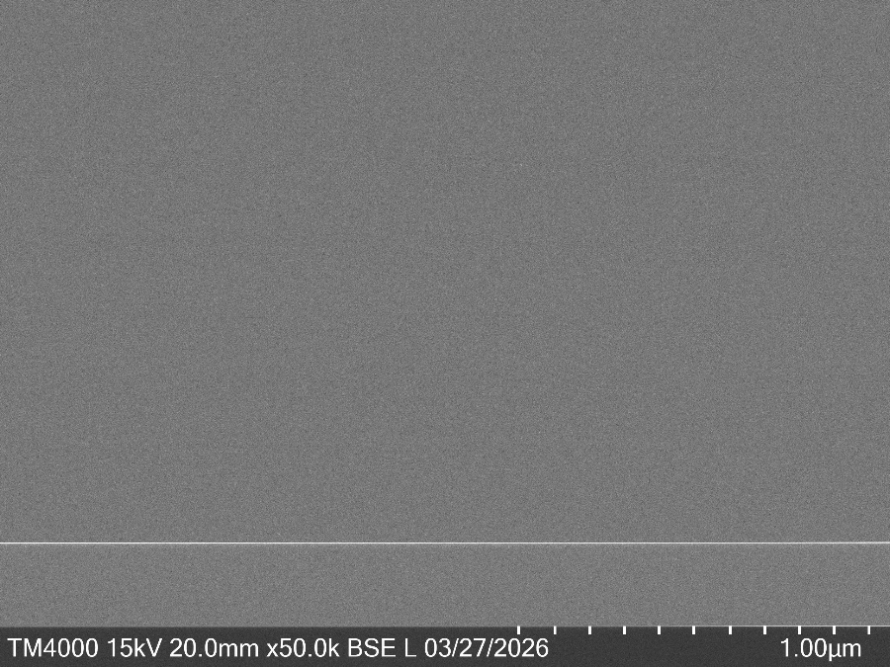
Рисунок 1.1 – СЭМ-изображение поверхности образца B₄C-50 при увеличении 50000× в режиме BSE. Горизонтальная полоса, связанная с зарядкой поверхности покрытия
Данная полоса была отнесена к артефактам СЭМ-съемки, связанным с зарядкой поверхности или нестабильностью формирования сигнала при сканировании. Она не рассматривалась как реальный элемент морфологии покрытия. Вероятной причиной появления такого артефакта является малая толщина слоя B₄C и недостаточно эффективный отвод заряда с поверхности. Кроме того, съемка проводилась в режиме BSE при ускоряющем напряжении 15,0 кВ, поэтому вклад алюминиевой подложки в формирование сигнала мог быть значительным
По данным ЭДС-анализа для образца 50 нм были зафиксированы элементы B, C, O, Al, Ti и Ag. Нормированное массовое содержание составило: B — 59,24 мас.%, C — 9,54 мас.%, O — 1,08 мас.%, Al — 27,15 мас.%, Ti — 0,95 мас.%, Ag — 2,04 мас.%. В атомных процентах содержание элементов составило: B — 74,19 ат.%, C — 10,75 ат.%, O — 0,91 ат.%, Al — 13,62 ат.%, Ti — 0,27 ат.%, Ag — 0,26 ат.%. Измерение выполнялось при ускоряющем напряжении 15,0 кВ, увеличении 10000× и рабочем расстоянии 7,4 мм.

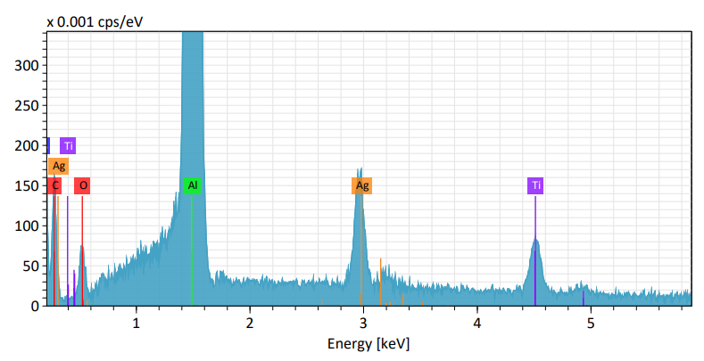
Рисунок 1.2 – ЭДС-спектр образца B₄C-50
Отношение бора к углероду по атомным долям составило:

B/C = 74,19 / 10,75 ≈ 6,90.

Это значение выше стехиометрического отношения для B₄C, равного примерно 4. Однако данный результат нельзя рассматривать как точную характеристику состава пленки. Для тонкого покрытия 50 нм вклад подложки в спектр оказывается значительным, что подтверждается наличием алюминия в количестве 27,15 мас.%. Кроме того, относительная ошибка определения легких элементов достаточно высока: для B — 15,81%, для C — 19,65%.
Таким образом, для образца 50 нм ЭДС-анализ подтвердил наличие бора и углерода, однако количественное значение B/C следует считать ориентировочным. Наблюдаемая на СЭМ-изображении горизонтальная полоса связана преимущественно с зарядкой поверхности и не является элементом реальной структуры покрытия.

1.3. Образец с заявленной толщиной покрытия 100 нм
На СЭМ-изображении образца с номинальной толщиной покрытия 100 нм при увеличении 1000× поверхность выглядит преимущественно однородной. В поле зрения не наблюдается крупных трещин, сколов или выраженных дефектов покрытия. Основной локальной особенностью является небольшое темное пятно в нижней левой части изображения.

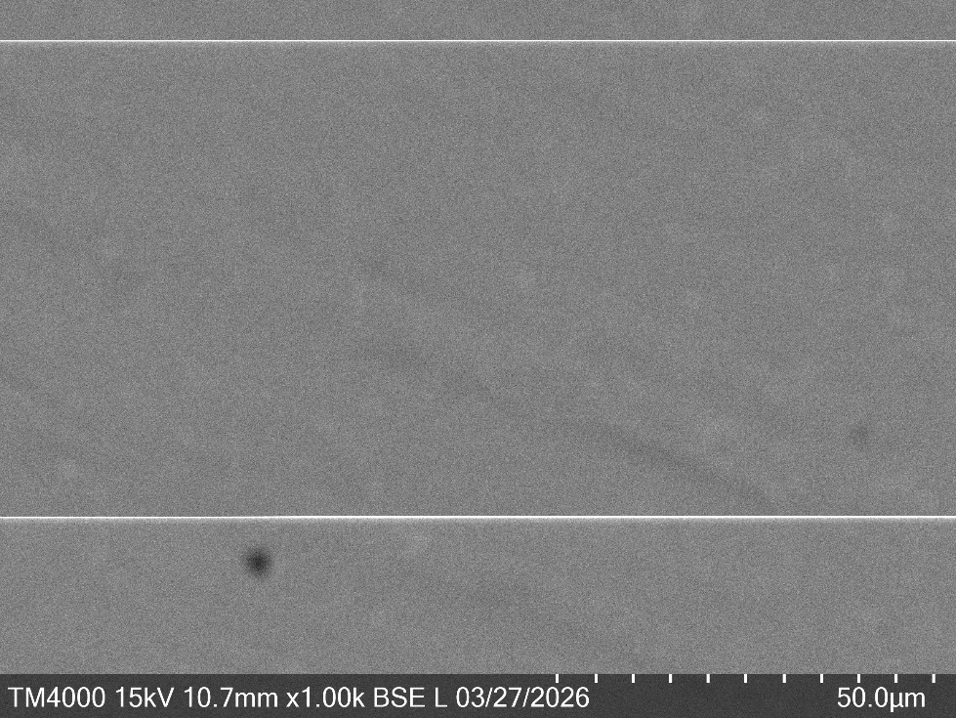
Рисунок 1.3 – СЭМ-изображение поверхности образца B₄C-100 при увеличении 1000× в режиме BSE. Темная точка на поверхности интерпретирована как углеродсодержащее загрязнение
Данное пятно было отнесено к углеродсодержащему загрязнению поверхности. Поскольку оно имеет локальный характер и не сопровождается заметным нарушением окружающей области, его не следует рассматривать как дефект покрытия B₄C. Наличие такого загрязнения важно учитывать при интерпретации ЭДС-анализа, поскольку попадание углеродной грязи в область анализа может приводить к завышению содержания углерода
ЭДС-анализ показал наличие B, C, O, Al и Ag. Нормированное массовое содержание элементов составило: B — 34,14 мас.%, C — 9,55 мас.%, O — 1,78 мас.%, Al — 53,72 мас.%, Ag — 0,80 мас.%. В атомных процентах содержание составило: B — 52,09 ат.%, C — 13,12 ат.%, O — 1,84 ат.%, Al — 32,84 ат.%, Ag — 0,12 ат.%. Измерение проводилось при ускоряющем напряжении 15,0 кВ, увеличении 1000× и рабочем расстоянии 10,7 мм.

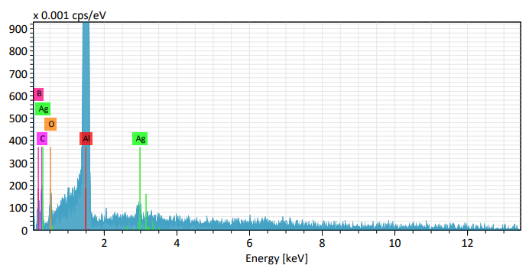
Рисунок 1.4 – ЭДС-спектр образца B₄C-100
Отношение бора к углероду составило:

B/C = 52,09 / 13,12 ≈ 3,97.

Полученное значение ниже стехиометрического соотношению для B₄C, что связано со вкладом углеродных загрязнений. Также важным ограничением является значительный вклад алюминиевой подложки: содержание Al составило 53,72 мас.% и 32,84 ат.%. Это указывает на то, что при выбранных условиях анализа электронный пучок взаимодействовал не только с покрытием, но и с подложкой. Кроме того, относительная ошибка определения B и C составила соответственно 31,19% и 29,83%, что существенно ограничивает точность количественного анализа.
Таким образом, для образца 100 нм ЭДС-анализ показал наличие основных элементов покрытия — бора и углерода. Темная точка на поверхности была интерпретирована как локальное углеродсодержащее загрязнение, а значение B/C оказалось близким к ожидаемому.

1.4. Образец с заявленной толщиной покрытия 200 нм
На СЭМ-изображении образца с номинальной толщиной покрытия 200 нм при увеличении 1000× поверхность имеет неоднородный контраст. В поле зрения наблюдаются вытянутые следы на поверхности, отдельные светлые точечные включения, а также крупное темное пятно в верхней центральной части изображения.
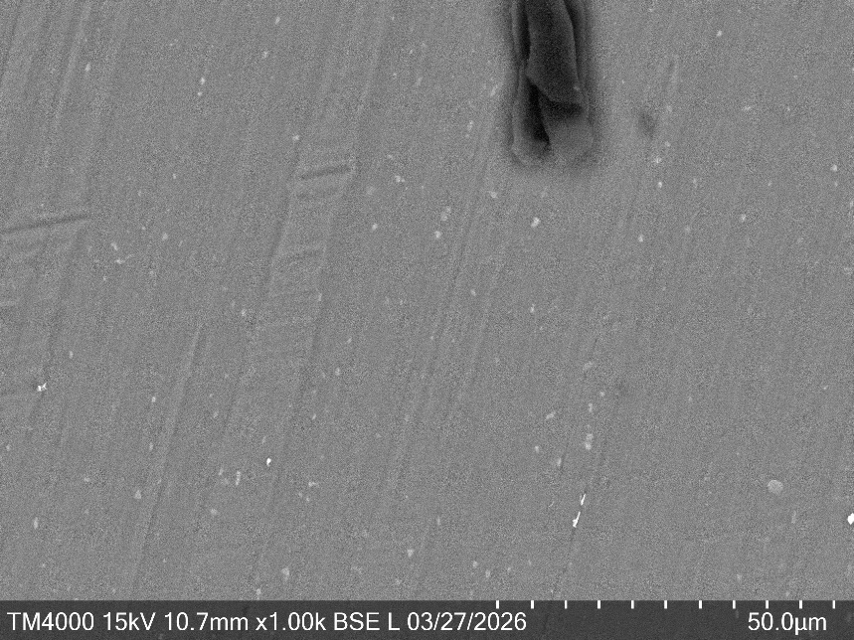
Рисунок 1.5 – СЭМ-изображение B₄C-200 при увеличении 1000× в режиме BSE. Темное пятно соответствует углеродному загрязнению, светлые точки связаны с железосодержащими включениями

Темное пятно было отнесено к углеродсодержащему загрязнению поверхности. Светлые точечные включения, вероятнее всего, связаны с железом, которое было зафиксировано при ЭДС-анализе. С учетом малой концентрации Fe и локального характера включений их можно рассматривать как загрязнения или дефекты исходной подложки, а не как характерную особенность покрытия B₄C.
ЭДС-анализ показал наличие B, C, O, Al, Fe и Ag. Нормированное массовое содержание элементов составило: B — 36,20 мас.%, C — 12,03 мас.%, O — 1,38 мас.%, Al — 48,76 мас.%, Fe — 0,34 мас.%, Ag — 1,31 мас.%. В атомных процентах содержание составило: B — 53,48 ат.%, C — 15,99 ат.%, O — 1,37 ат.%, Al — 28,86 ат.%, Fe — 0,10 ат.%, Ag — 0,19 ат.%. Измерение выполнялось при ускоряющем напряжении 15,0 кВ, увеличении 1000× и рабочем расстоянии 10,7 мм.

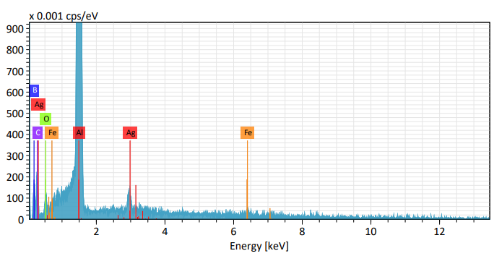
Рисунок 1.6 – ЭДС-спектр образца B₄C-200

Отношение бора к углероду составило:

B/C = 53,48 / 15,99 ≈ 3,34.

Это значение ниже стехиометрического отношения для B₄C. Наиболее вероятным объяснением является вклад углеродсодержащего загрязнения в область анализа. Темное пятно, наблюдавшееся на поверхности, могло привести к завышению содержания углерода и, соответственно, к уменьшению расчетного отношения B/C.
Дополнительным фактором является вклад алюминиевой подложки, содержание которой в спектре составило 48,76 мас.%. Это подтверждает, что анализируемый сигнал формировался не только от покрытия, но и от подложки. Относительная ошибка определения B и C также достаточно велика: 23,10% для B и 21,58% для C.
Железо было обнаружено в небольшом количестве — 0,34 мас.% и 0,10 ат.%. С учетом наблюдавшихся светлых точек его можно связать с локальными железосодержащими включениями. Вероятнее всего, такие включения относятся к дефектам или загрязнениям исходной подложки.

1.5. Образец с заявленной толщиной покрытия 400 нм
Для образца с номинальной толщиной покрытия 400 нм было проведено несколько измерений. На первом участке при увеличении 1000× наблюдалось темное пятно, которое было отнесено к углеродсодержащему загрязнению.

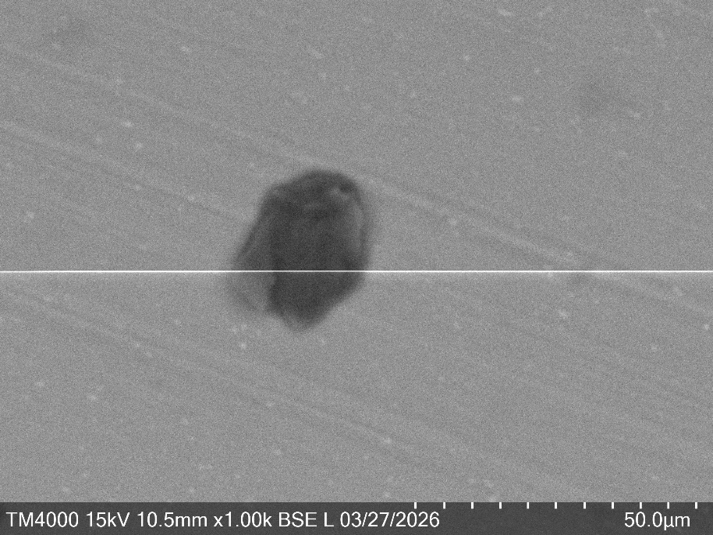
Рисунок 1.7 – СЭМ-изображение первого участка образца B₄C-400 при приближении 1000× в режиме BSE. Темное пятно связано с углеродсодержащим загрязнением

На втором участке образца при увеличении 10000× было обнаружено светлое пятно. Первоначально оно могло быть интерпретировано как локальный дефект покрытия. Однако ЭДС-анализ показал наличие железа. В спектре были зафиксированы B, C, O, Al, Fe и Ag. Нормированное массовое содержание составило: B — 36,63 мас.%, C — 12,75 мас.%, O — 1,26 мас.%, Al — 47,52 мас.%, Fe — 0,42 мас.%, Ag — 1,43 мас.%. В атомных процентах содержание составило: B — 53,69 ат.%, C — 16,82 ат.%, O — 1,25 ат.%, Al — 27,91 ат.%, Fe — 0,12 ат.%, Ag — 0,21 ат.%.

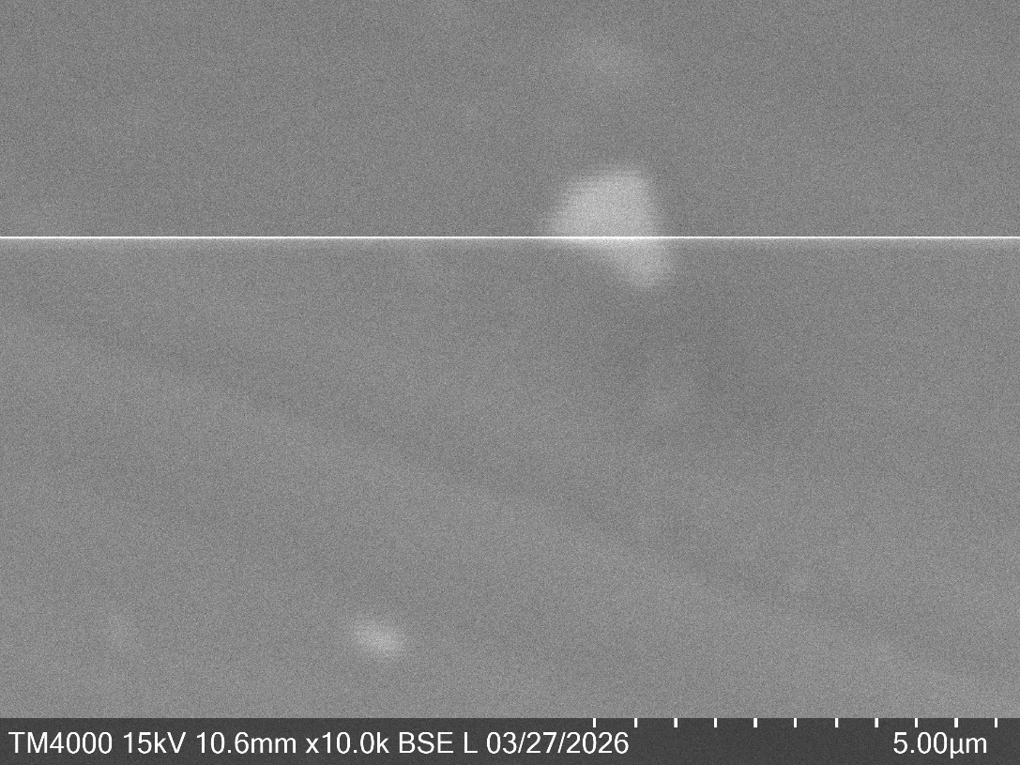
Рисунок 1.8 – СЭМ-изображение первого участка образца B₄C-400 при приближении 10000× в режиме BSE. Светлое пятно – включения Fe

Для второго участка отношение бора к углероду составило:

B/C = 53,69 / 16,82 ≈ 3,19.

Это значение также стехиометрического, что может быть связано как с вкладом углеродных загрязнений, так и с ограничениями количественного ЭДС-анализа легких элементов.
Для уточнения природы светлого пятна было выполнено элементное картирование. Карта распределения элементов показала, что светлая область соответствует локальному повышению содержания железа. При этом в данной области сохраняются сигналы бора и углерода. Переход между участком с повышенным содержанием Fe и окружающей поверхностью выглядит достаточно плавным. Это позволяет предположить, что железосодержащее включение находилось на поверхности подложки до нанесения покрытия и затем было перекрыто слоем B₄C.

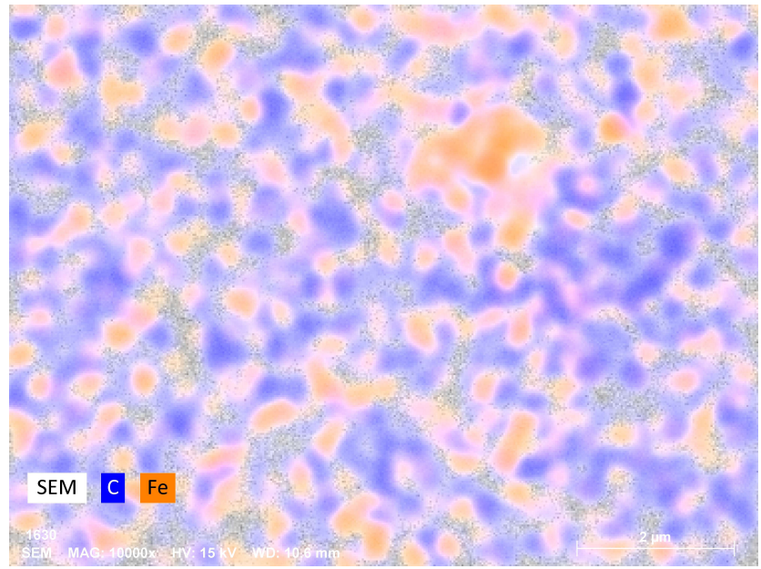
Рисунок 1.9 – Элементное картирование второго участка образца B₄C-400
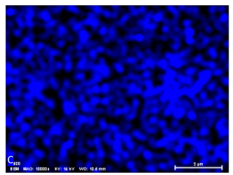 | 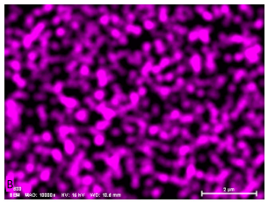 | 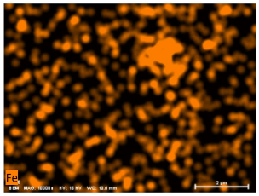
C | B | Fe
Рисунок 1.10 – Элементное картирование второго участка образца B₄C-400 по элементам

Следовательно, светлое пятно не следует рассматривать как дефект покрытия, возникший после синтеза. Более вероятно, что оно связано с загрязнением или дефектом исходной подложки.

1.6. Обобщение результатов СЭМ/ЭДС-исследования
По результатам СЭМ-исследования серии покрытий B₄C с заявленными толщинами 50, 100, 200 и 400 нм было установлено, что поверхность образцов в выбранных режимах съемки характеризуется преимущественно слабо выраженным рельефом и наличием отдельных локальных особенностей. Основными наблюдаемыми особенностями являлись темные загрязнения, светлые точечные включения, а также полосы и контрастные участки, связанные с артефактами съемки и зарядкой поверхности.
Выраженную микроморфологию покрытия в виде зернистости, пористости, столбчатой или слоистой структуры надежно зафиксировать не удалось. Данный результат не следует рассматривать как отсутствие покрытия. Скорее он указывает на ограниченную информативность выбранных условий СЭМ-съемки для анализа поверхности тонких B₄C-пленок на алюминиевой подложке. При этом следует учитывать, что столбчатая или слоистая структура тонкопленочных покрытий часто лучше выявляется на поперечных сечениях или сколах, а не при съемке поверхности сверху.
Основными причинами ограниченной информативности СЭМ-снимков являются:
Малая толщина покрытий. Даже для образца 400 нм толщина остается достаточно малой для анализа поверхности при стандартных режимах СЭМ.
Зарядка поверхности. Для образцов наблюдались светлые горизонтальные полосы и нестабильность контраста, связанные с накоплением заряда на поверхности B₄C под действием электронного пучка.
Вклад алюминиевой подложки. Во всех ЭДС-спектрах присутствует значительный сигнал Al, что указывает на взаимодействие электронного пучка не только с покрытием, но и с подложкой.
Ограничения ЭДС-анализа легких элементов. Бор и углерод определяются с повышенной погрешностью, поэтому расчетные значения B/C следует рассматривать как оценочные [1].
Сводные значения отношения B/C приведены в таблице 1.1.

Таблица 1.1 – Сводные значения отношения B/C по данным ЭДС-анализа
Образец / область анализа | B, ат.% | C, ат.% | B/C
B₄C-50 | 74,19 | 10,75 | 6,90
B₄C-100 | 52,09 | 13,12 | 3,97
B₄C-200 | 53,48 | 15,99 | 3,34
B₄C-400 | 53,69 | 16,82 | 3,19

Для образца 100 нм отношение B/C оказалось близким к стехиометрическому значению для B₄C. Для образцов 200 и 400 нм отношение B/C оказалось ниже 4. Это может быть связано с вкладом углеродсодержащих загрязнений, наблюдавшихся на поверхности. Особенно заметно это для участков, где в поле зрения присутствовали темные пятна, отнесенные к углеродной грязи.
Локальные светлые включения, обнаруженные на отдельных образцах, связаны с железом. Наиболее убедительно это подтверждено картированием образца 400 нм. Поскольку в области железосодержащего включения также присутствуют бор и углерод, можно предположить, что такие частицы находились на подложке до нанесения покрытия и были перекрыты пленкой B₄C. Следовательно, данные включения вероятнее всего связаны с состоянием исходной подложки, а не с дефектами, возникшими после нанесения покрытия.

2. РЕЗУЛЬТАТЫ ИССЛЕДОВАНИЯ ПОКРЫТИЙ МЕТОДОМ СПЕКТРАЛЬНОЙ ЭЛЛИПСОМЕТРИИ

2.1. Общая характеристика эллипсометрического исследования
Эллипсометрическое исследование проводилось с целью уточнения толщины покрытий B₄C и оценки применимости оптической модели к системе алюминиевая подложка — покрытие карбида бора. В отличие от СЭМ, данный метод не предназначен для визуализации поверхности или локального анализа загрязнений. Его основная задача состоит в определении параметров тонкопленочной структуры по изменению поляризационного состояния отраженного света [2].
При обработке данных использовались модели, учитывающие слой B₄C, шероховатость поверхности и, в ряде случаев, смешанный слой Al/B₄C. Введение смешанного слоя связано с тем, что граница между алюминиевой подложкой и покрытием карбида бора может иметь переходный характер. При нанесении B₄C на алюминий между подложкой и основным слоем покрытия возможно образование промежуточной области, в которой оптический отклик определяется одновременно вкладом алюминия и карбида бора.
В литературе по формированию тонких пленок B₄C на алюминии также отмечается наличие переходного слоя Al + B₄C между алюминиевым слоем и слоем карбида бора. В частности, в рассмотренной статье для образца с ионным ассистированием описан слой Al, переходный слой Al + B₄C толщиной 70 нм и слой B₄C толщиной 500 нм [3]. Поэтому введение смешанного слоя в модель можно рассматривать как физически допустимое описание переходной области, а не только как математический прием.
Таким образом, смешанный слой Al/B₄C в эллипсометрической модели следует рассматривать не как ошибочный элемент, а как эффективное описание межфазной области, шероховатости, неоднородности границы раздела и влияния подложки. Это особенно важно для тонких покрытий, поскольку вклад границы раздела и подложки может существенно влиять на экспериментальные зависимости Ψ и Δ.
При интерпретации результатов также учитывалось, что исследуемые образцы не были специально подготовлены для высокоточного эллипсометрического анализа. Они использовались в том виде, в котором были предоставлены организацией после синтеза покрытия. Возможности провести дополнительную полировку, подготовить эталонный образец алюминиевой подложки или изготовить отдельные контрольные образцы не было. Поэтому полученные значения следует рассматривать как результат обработки реальных технологических образцов с учетом их фактического состояния поверхности.

2.2. Образец с заявленной толщиной покрытия 50 нм
Для образца с заявленной толщиной покрытия 50 нм было проведено эллипсометрическое исследование с целью оценки толщины и оптического состояния тонкопленочной системы Al/B₄C. В данном случае построенная модель описала структуру образца через смешанный слой Al/B₄C толщиной 82,16 нм, в котором расчетная доля B₄C составила 80,07%. Абсолютная погрешность определения доли B₄C составила 0,026%. Дополнительно была определена шероховатость поверхности, равная 16,29 ± 0,74 нм.
Полученная модель показывает, что для самого тонкого образца вклад покрытия, подложки и переходной области оказался оптически связанным. Поэтому вместо выделения отдельного слоя чистого B₄C структура была описана как эффективный смешанный слой Al/B₄C. Такая интерпретация является физически объяснимой для покрытия малой толщины, поскольку при 50 нм влияние алюминиевой подложки и межфазной области становится особенно заметным.
Формально эффективный вклад B₄C в смешанном слое можно оценить как:

82,16 × 0,8007 ≈ 65,78 нм.

Полученное значение находится вблизи заявленной толщины 50 нм. При этом повышенное значение MSE = 193 показывает, что для данного образца согласование расчетной модели с экспериментальными зависимостями Ψ и Δ было наиболее сложным среди всей серии. Это связано не только с малой толщиной покрытия, но и с состоянием поверхности: при измерении возникали трудности с фокусировкой, а участок алюминия без покрытия был недостаточно хорошо отполирован для построения точной модели подложки.
Таким образом, результат для образца B₄C-50 показывает, что при малой толщине покрытия эллипсометрический отклик формируется совместным вкладом слоя B₄C, переходной области и алюминиевой подложки. Поэтому рассчитанную величину следует рассматривать как эффективную оптическую толщину смешанного слоя, а не как прямое механическое измерение изолированного слоя B₄C.

Рисунок 2.1 – Спектральные зависимости параметров Ψ и Δ для экспериментальных данных и расчетной модели образца B₄C-50

2.3. Образец с заявленной толщиной покрытия 100 нм
Для образца с заявленной толщиной покрытия 100 нм построенная модель позволила выделить слой чистого B₄C толщиной 91,42 ± 0,08 нм. Полученное значение хорошо согласуется с заявленной толщиной покрытия и может рассматриваться как экспериментальная оценка толщины основной части слоя B₄C.
Дополнительно модель включала смешанный слой Al/B₄C толщиной 141,96 ± 139,51 нм. Содержание B₄C в данном слое составило 47,43 ± 0,08%. Наличие этого слоя указывает на то, что граница между алюминиевой подложкой и покрытием имеет сложный оптический характер. Вклад смешанного слоя может быть связан с переходной областью Al/B₄C, шероховатостью, влиянием подложки или особенностями начального роста покрытия.
Шероховатость поверхности для образца B₄C-100 составила 31,25 ± 0,27 нм. Для тонкой пленки такое значение является существенным и может заметно влиять на эллипсометрический отклик. При наличии шероховатости отраженный свет взаимодействует не с идеально плоской границей, а с оптически размытой поверхностью, что приводит к необходимости учитывать дополнительные эффективные слои в модели.
Средний квадрат ошибки модели MSE составил 55,89, что существенно ниже, чем для образца B₄C-50. Это указывает на более устойчивое согласование расчетных и экспериментальных зависимостей. Наиболее значимым результатом для данного образца является толщина чистого слоя B₄C, равная 91,42 ± 0,08 нм, поскольку она близка к заявленному значению 100 нм.
Таким образом, для образца B₄C-100 эллипсометрическое исследование подтвердило, что основная толщина покрытия близка к расчетной. Смешанный слой Al/B₄C в данном случае отражает особенности границы раздела и состояния поверхности, но не отменяет того, что слой B₄C был выделен моделью как самостоятельная часть структуры.

Рисунок 2.2 – Спектральные зависимости параметров Ψ и Δ для экспериментальных данных и расчетной модели образца B₄C-100

2.4. Образец с заявленной толщиной покрытия 200 нм
Для образца с заявленной толщиной покрытия 200 нм построенная модель включала слой чистого B₄C и смешанный слой Al/B₄C. Толщина чистого слоя B₄C составила 109,02 ± 0,05 нм. Толщина смешанного слоя Al/B₄C составила 156,10 ± 57,33 нм, а расчетная доля B₄C в нем — 52,72 ± 0,04%. Шероховатость поверхности составила 28,81 ± 0,13 нм. Значение MSE равнялось 29.
На первый взгляд толщина чистого слоя B₄C меньше заявленной толщины 200 нм. Однако для данного образца важно учитывать вклад B₄C, находящийся в смешанном слое Al/B₄C. Если принять, что смешанный слой содержит 52,72% B₄C, то эффективный вклад карбида бора в этом слое можно оценить как:

156,10 × 0,5272 ≈ 82,29 нм.

Тогда суммарная эффективная толщина B₄C с учетом чистого слоя составит:

109,02 + 82,29 ≈ 191,31 нм.

Полученное значение хорошо согласуется с заявленной толщиной 200 нм. Это позволяет рассматривать модель как физически осмысленную: верхняя, более оптически однородная часть покрытия описана как слой B₄C, а нижняя часть, связанная с переходом к алюминиевой подложке, описана как смешанный слой Al/B₄C.
Такой результат хорошо согласуется с представлением о наличии переходной области между алюминием и карбидом бора. В данном случае эллипсометрия фактически разделила структуру на основной слой B₄C и межфазную область, в которой сохраняется вклад как покрытия, так и подложки. Значение MSE = 29 является наименьшим среди рассмотренных образцов, что указывает на наиболее устойчивое согласование модели с экспериментальными данными.
Таким образом, для образца B₄C-200 наиболее корректно указывать две величины: толщину чистого слоя B₄C, равную 109,02 ± 0,05 нм, и эффективную толщину B₄C с учетом смешанного слоя, составляющую примерно 191 нм. Именно вторая величина лучше отражает соответствие полученных данных заявленной толщине покрытия.

Рисунок 2.3 – Спектральные зависимости параметров Ψ и Δ для экспериментальных данных и расчетной модели образца B₄C-200

2.5. Образец с заявленной толщиной покрытия 400 нм
Для образца с заявленной толщиной покрытия 400 нм построенная модель также включала слой чистого B₄C и смешанный слой Al/B₄C. Толщина чистого слоя B₄C составила 120,50 ± 0,08 нм. Толщина смешанного слоя Al/B₄C составила 171,17 ± 163,66 нм, содержание B₄C в смешанном слое — 52,81 ± 0,05%. Шероховатость поверхности составила 34,80 ± 0,16 нм. Значение MSE составило 40,10.
Эффективный вклад B₄C в смешанном слое можно оценить как:

171,17 × 0,5281 ≈ 90,39 нм.

Суммарная эффективная толщина B₄C в рамках данной модели составляет:

120,50 + 90,39 ≈ 210,89 нм.

Полученное значение ниже заявленной толщины 400 нм. Это расхождение не следует рассматривать как простое отсутствие материала в покрытии. Более корректно считать, что для данного образца выбранная модель описывает только часть оптически различимого вклада B₄C, тогда как остальная часть структуры могла быть учтена через шероховатость, переходную область, неоднородность поверхности или параметры подложки.
Особенно важным фактором является высокая шероховатость поверхности, равная 34,80 ± 0,16 нм. При такой шероховатости отраженный свет взаимодействует со сложной, оптически размытой системой, а параметры слоев начинают сильнее коррелировать между собой. Кроме того, толщина смешанного слоя имеет большую погрешность, что указывает на высокую чувствительность результата к выбранной модели.
Для данного образца также необходимо учитывать состояние поверхности и отсутствие специальной подготовки образца для эллипсометрического анализа. Образец использовался в том виде, в котором был предоставлен после синтеза. Неполированная или неоднородная алюминиевая подложка, возможные загрязнения, локальные дефекты и переходный слой Al/B₄C могли привести к тому, что модель выделила только верхнюю наиболее однородную часть покрытия как чистый слой B₄C, а остальная часть была описана через эффективные параметры.
Таким образом, для образца B₄C-400 полученные данные следует рассматривать как характеристику выбранного участка и выбранной оптической модели. Результат показывает, что для более толстого покрытия простая модель с одним слоем B₄C и одним смешанным слоем Al/B₄C уже недостаточна для полного описания структуры. При этом сам факт выделения слоя B₄C и смешанной области Al/B₄C подтверждает наличие покрытия и сложного межфазного перехода между покрытием и подложкой.

Рисунок 2.4 – Спектральные зависимости параметров Ψ и Δ для экспериментальных данных и расчетной модели образца B₄C-400

2.6. Анализ результатов эллипсометрического исследования
По результатам эллипсометрического исследования установлено, что для описания системы Al/B₄C простая модель с резкой границей раздела Al — B₄C является недостаточной. Для всех образцов существенную роль играют состояние поверхности, шероховатость, свойства алюминиевой подложки и наличие переходной области между подложкой и покрытием.
При этом необходимо учитывать, что эллипсометрия является косвенным модельным методом. Она не измеряет толщину покрытия напрямую, а определяет параметры структуры через подбор оптической модели, описывающей экспериментальные зависимости Ψ и Δ [2]. Поэтому полученные значения толщины следует рассматривать не как прямое механическое измерение, а как результат оптического моделирования конкретной тонкопленочной системы.
Наиболее важным результатом является то, что в моделях для ряда образцов появляется смешанный слой Al/B₄C. Его можно рассматривать как эффективное описание межфазной области, возникающей при нанесении карбида бора на алюминиевую поверхность. При магнетронном осаждении граница между подложкой и покрытием не обязательно является резкой. На начальном этапе роста возможно формирование области, в которой оптический отклик определяется одновременно алюминием и B₄C.
Такая интерпретация согласуется с данными по тонким пленкам B₄C на алюминиевой основе: в ранее рассмотренной статье описывалась структура, включающая алюминиевый слой, переходный слой Al + B₄C толщиной 70 нм и слой B₄C толщиной 500 нм [3]. Следовательно, смешанный слой Al/B₄C имеет физическое объяснение и может рассматриваться как проявление переходной зоны между подложкой и покрытием.
Для образца B₄C-50 модель описала структуру преимущественно через смешанный слой Al/B₄C. Это связано с малой толщиной покрытия: при 50 нм вклад подложки и переходной области становится особенно значимым. Эффективный вклад B₄C в смешанном слое составил около 65,78 нм, что находится вблизи заявленной толщины.
Для образца B₄C-100 был выделен слой чистого B₄C толщиной 91,42 нм. Это значение близко к заявленной толщине 100 нм и является одним из наиболее наглядных результатов исследования. Смешанный слой в данном случае отражает влияние переходной области и состояния поверхности.
Для образца B₄C-200 учет смешанного слоя позволил получить суммарную эффективную толщину B₄C около 191 нм. Это значение хорошо согласуется с заявленной толщиной 200 нм. Данный результат показывает, что учет межфазного слоя Al/B₄C является необходимым для корректной интерпретации эллипсометрических данных.
Для образца B₄C-400 суммарная эффективная толщина B₄C в рамках выбранной модели составила около 211 нм. Это значение заметно ниже заявленной толщины 400 нм, что указывает на более сложный характер оптического отклика данного образца. Возможными причинами являются высокая шероховатость, неоднородность поверхности, неидеальная подготовка подложки, переходный слой Al/B₄C, а также корреляция параметров модели.
Отдельного внимания заслуживает закономерность, наблюдаемая для образцов B₄C-100, B₄C-200 и B₄C-400: толщина чистого слоя B₄C во всех трех случаях находится в диапазоне примерно 90–120 нм. Для образца B₄C-100 это значение соответствует заявленной толщине. Для более толстых образцов такая повторяемость может указывать на то, что модель устойчиво выделяет верхнюю, наиболее оптически однородную часть покрытия как чистый B₄C, тогда как нижняя часть покрытия, связанная с переходом к алюминиевой подложке, шероховатостью и межфазной областью, описывается как смешанный слой Al/B₄C.
Такой результат не противоречит физической картине формирования покрытия. Он показывает, что эллипсометрический отклик исследуемых образцов определяется не только общей толщиной нанесенного материала, но и внутренним оптическим строением системы: верхним слоем B₄C, переходной областью Al/B₄C, шероховатостью поверхности и состоянием алюминиевой подложки.
Основными факторами, влияющими на результаты эллипсометрического анализа, являются:
- Недостаточная подготовка поверхности. Образцы не были специально отполированы и использовались в том виде, в котором были предоставлены организацией после синтеза покрытия.
- Неоднозначность оптических параметров алюминиевой подложки. Участок чистого алюминия имел недостаточное качество поверхности, что усложняло построение модели подложки.
- Наличие переходной области Al/B₄C. Между алюминием и карбидом бора может формироваться слой смешанного оптического отклика, который необходимо учитывать при обработке данных.
- Шероховатость поверхности. Для всех образцов были получены заметные значения шероховатости: 16,29 нм для B₄C-50, 31,25 нм для B₄C-100, 28,81 нм для B₄C-200 и 34,80 нм для B₄C-400.
- Корреляция параметров модели. Толщина чистого слоя, толщина смешанного слоя, доля B₄C в смешанном слое и шероховатость могут частично компенсировать друг друга при обработке данных.
Таким образом, эллипсометрическое исследование позволило не только оценить толщину покрытий, но и выявить особенности оптического строения системы Al/B₄C. Наиболее согласованные с заявленными толщинами результаты были получены для образцов B₄C-100 и B₄C-200. Для B₄C-50 и B₄C-400 результаты отражают более сложный характер взаимодействия покрытия, подложки, шероховатости и переходной области.
Полученные данные имеют практическое значение, поскольку показывают, что при исследовании покрытий B₄C на алюминии необходимо учитывать не только номинальную толщину нанесенного слоя, но и межфазную область Al/B₄C. Для повышения точности дальнейших измерений целесообразно использовать специально подготовленные и отполированные подложки, проводить отдельное измерение чистого алюминия, уточнять оптические константы используемых материалов и рассматривать более сложные многослойные модели.

ЗАКЛЮЧЕНИЕ
В ходе преддипломной практики были проведены исследования тонкопленочных покрытий на основе карбида бора B₄C, нанесенных на алюминиевые подложки. Для оценки состояния образцов использовались методы сканирующей электронной микроскопии, энергодисперсионного рентгеновского микроанализа и спектральной эллипсометрии. Данные методы позволили получить информацию о поверхности покрытий, локальном элементном составе, наличии загрязнений и включений, а также об эффективных оптических параметрах тонкопленочной системы Al/B₄C.
Методом СЭМ была исследована поверхность образцов с заявленными толщинами 50, 100, 200 и 400 нм. На полученных изображениях были зафиксированы локальные особенности поверхности: темные участки, отнесенные к углеродсодержащим загрязнениям, светлые точечные включения, связанные с железом, а также полосы и контрастные области, обусловленные артефактами съемки и зарядкой поверхности. Выраженная микроморфология покрытия в виде зернистости, пористости, столбчатой или слоистой структуры при выбранных условиях съемки надежно не проявилась. Это связано с малой толщиной покрытий, зарядкой поверхности, особенностями режима BSE и значительным вкладом алюминиевой подложки в формирование сигнала.
ЭДС-анализ подтвердил наличие бора и углерода во всех исследованных образцах. Расчетное отношение B/C для образца B₄C-100 оказалось близким к стехиометрическому значению для B₄C. Для образцов B₄C-200 и B₄C-400 отношение B/C было ниже 4, что можно объяснить вкладом углеродсодержащих загрязнений, влиянием подложки и ограничениями количественного анализа легких элементов. Обнаруженные железосодержащие включения, вероятнее всего, связаны с состоянием исходной подложки: по результатам картирования для образца B₄C-400 можно предположить, что частица Fe находилась на поверхности подложки до нанесения покрытия и была перекрыта слоем B₄C.
Эллипсометрическое исследование позволило оценить параметры тонкопленочной системы Al/B₄C и показать, что простая модель с резкой границей Al — B₄C не полностью описывает реальные образцы. Для интерпретации экспериментальных данных потребовалось учитывать шероховатость поверхности и смешанный слой Al/B₄C, который можно рассматривать как эффективное описание переходной области между алюминиевой подложкой и покрытием карбида бора. Такой подход согласуется с представлением о том, что при нанесении B₄C на алюминий граница между материалами может иметь не резкий, а переходный характер.
Для образца B₄C-100 была получена толщина чистого слоя B₄C 91,42 нм, что близко к заявленной толщине 100 нм. Для образца B₄C-200 учет эффективного вклада B₄C в смешанном слое дал суммарную толщину около 191 нм, что также хорошо согласуется с заявленным значением 200 нм. Для образца B₄C-50 структура была описана преимущественно через смешанный слой Al/B₄C, что объясняется малой толщиной покрытия и значительным вкладом подложки. Для образца B₄C-400 рассчитанная эффективная толщина B₄C оказалась ниже заявленной, что указывает на более сложный характер оптического отклика данного образца и необходимость дальнейшего уточнения модели.
Основными факторами, повлиявшими на результаты исследований, являются недостаточная подготовка поверхности, отсутствие специальной полировки образцов, шероховатость покрытий, неоднозначность оптических параметров алюминиевой подложки, наличие переходной области Al/B₄C, а также корреляция параметров эллипсометрической модели. Эти ограничения связаны с тем, что в работе использовались образцы, предоставленные организацией после синтеза, без возможности дополнительной подготовки специальных контрольных подложек.
Таким образом, проведенные исследования позволили получить важные сведения о состоянии покрытий B₄C и особенностях их анализа. СЭМ/ЭДС-исследование подтвердило наличие основных элементов покрытия и выявило локальные загрязнения и включения, а эллипсометрия показала необходимость учета смешанного переходного слоя Al/B₄C при описании тонкопленочной системы. Для дальнейшего повышения точности анализа целесообразно использовать специально подготовленные и отполированные подложки, проводить отдельные измерения чистого алюминия, уточнять оптические константы материалов, а также дополнительно исследовать поперечные сечения покрытий.

СПИСОК ИСПОЛЬЗОВАННЫХ ИСТОЧНИКОВ
1. Суворов, Э. В. Физические основы экспериментальных методов исследования реальной структуры кристаллов / Э. В. Суворов. — Черноголовка : ИФТТ РАН, 2021. — 209 с.
2. Швец, В. А. Эллипсометрия / В. А. Швец, Е. В. Спесивцев. — Новосибирск, 2013. — 87 с.
3. Формирование тонких пленок карбида бора, обогащенного изотопом 10B, при низких температурах / А. Г. Колесников, Ю. А. Крюков, Н. В. Горбунов [и др.]. — DOI 10.22184/1993-8578.2022.15.5.290.299. — Текст : непосредственный // Наноиндустрия. — 2022. — Т. 15, № 5. — С. 290–299.

ОТЗЫВ РУКОВОДИТЕЛЯ ПРАКТИКИ
Студент СПбГТИ(ТУ) Леготин Андрей Александрович (группа 124, кафедра химической нанотехнологии и материалов электронной техники) проходил производственную (научно-исследовательская работа) практику в НИЦ «Курчатовский институт» - ПИЯФ, г. Гатчина
Продемонстрировал следующие практические навыки, умения, знания:
Навыки работы в лаборатории, проведения экспериментов и анализа экспериментальных данных.
Умения извлекать и использовать информацию, самостоятельно принимать решения на основе изученных данных.
Полностью выполнил задание по преддипломной практике (научно-исследовательской работе) и представил отчёт в установленыные сроки.
Практика заслуживает оценки «хорошо».

Руководитель практики от | ________________  (подпись, дата)

Руководитель практики от СПбГТИ(ТУ) доцент | ________________  (подпись, дата) | Е.А. Соснов

